**Semana 3**

**17. Creación de Gráficas en 3D**

En esta leción, veremos cómo crear gráficas en tres dimensiones. Estas gráficas no están implementadas en el paquete básico de R, sino que tendremos que usar un paquete conocido como paquete *rgl*, por lo que tenemos que instalarlo antes. Lo podemos instalar con el comando *install.packages(“rgl”)*. Una vez instalado, podemos usar la función *plot3d()*, recibiendo un conjunto de valores x, y, z. Si tenemos una serie de valores guardados en cada uno de los 3 en vectores, podemos hacer:

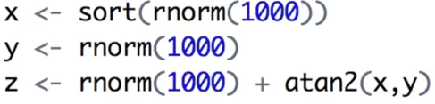

Se han generado valores aleatorios. Una vez creados, podemos proceder a usar la función *open3d()*, que abre el sistema para poder crearlos. Por último, podemos usar la función *plot3d()* para generar la gráfica.



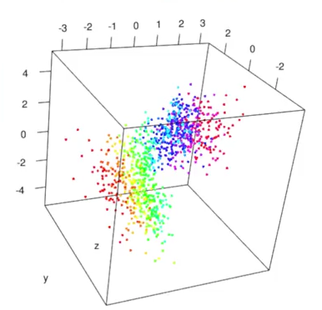

Con *rainbow* hemos generado puntos de distintos colores. La gráfica es de puntos, pero se pueden usar otros tipos, como líneas o esferas.

